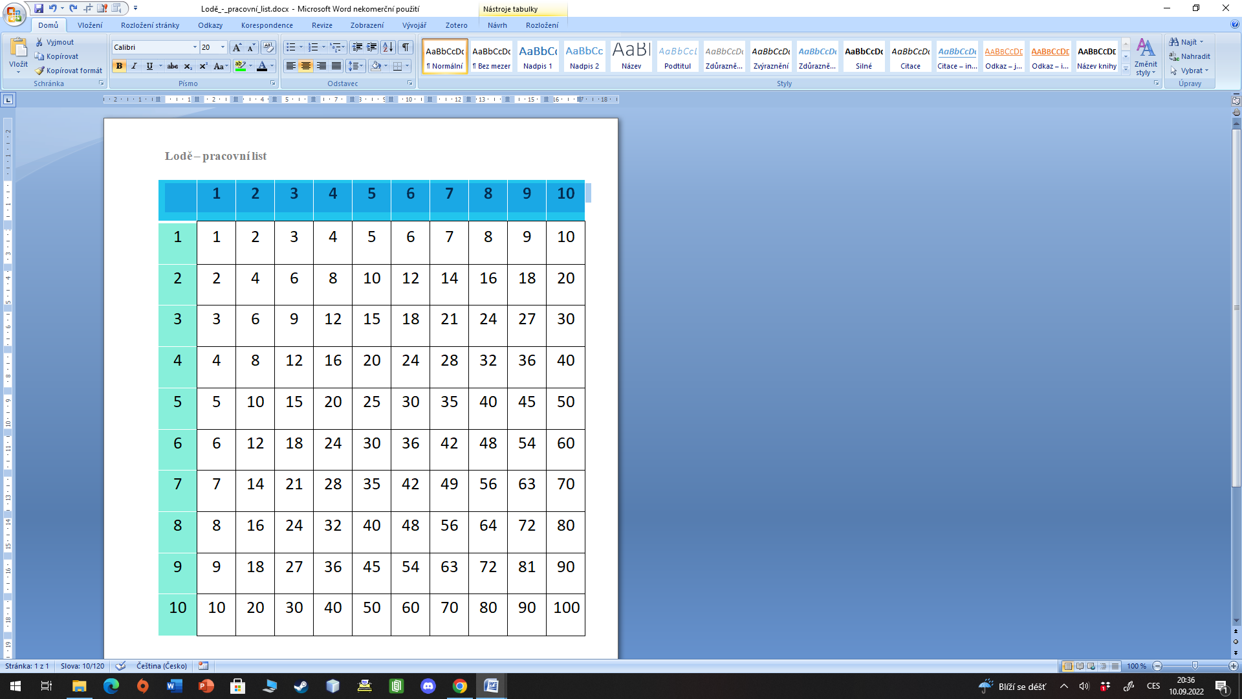

1. tabulka pro zakreslování vlastních lodí

2. tabulka pro zakreslování lodí soupeře